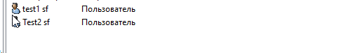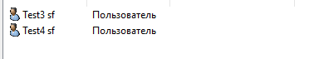

Общие политики

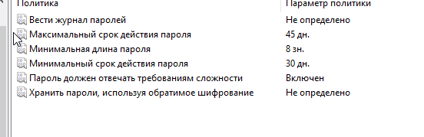

Политики для пользователей



Политики оператора

